LCEL介绍：

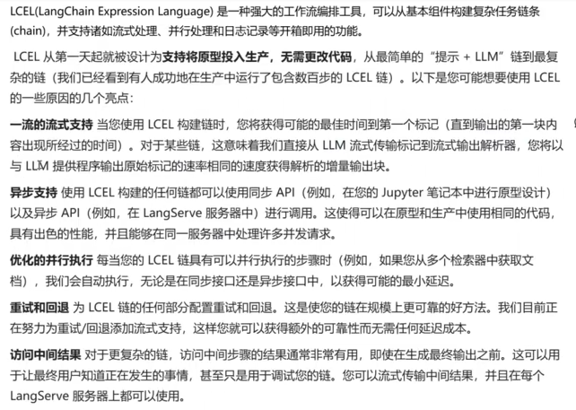

标准接口包括：

Stream：返回响应的数据块

Invoke:对输入调用链

Batch:对输入列表调用链

这些还有相应的异步方法：应该与asyncio一起使用，await语法以实现并发;

Astream:异步返回响应的数据块

Ainvoke:异步对输入调用链

Abatch:异步对输入列表调用链

Asteam_log；异步返回中间步骤，以及最终响应

Atream_events；beta流式传输链中发生的时间